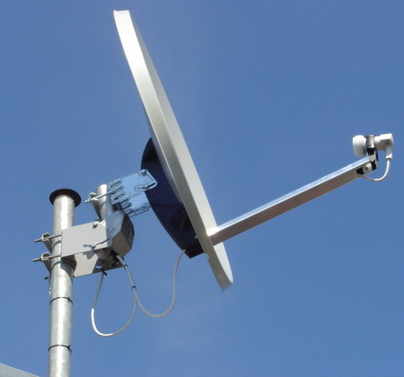**CO představuje USALS**

**Při popisu digitálního přijímače KAON s vestavěnými moduly pro příjem DVB-S a DVB-T jsme se setkali s výrazem USALS.V poslední době se tato zkratka často objevuje v nabídkách digitálních přijímačů.**

Zkratku USALS zavedla firma STAB pro Novou technologii řízení motorů H-H (horizont to horizont).Název USALS představuje začáteční písmenka z plného názvu Universal Satellite Automatic Location Systém(univerzální automatický polohový systém). Není to dnes již dobře známý systém DISEqC vyvinutý před časem společností Eutelsat.Usals vznikl ve vývojových laboratořích firmy STAB a tento systém představuje opět další vývojový krov vpřed.

Motory DISEqC 1.2

DISEqC 1.2 umožňuje instalaci a řízení speciálních motorů,kterých se využívá pro natáčecí zařízení satelitních antén.Instalace DISEqC motoru však vyžaduje často mnoho trpělivosti. Vyskytuje se při tom dosti matematiky a jemného nastavování vlastní antény.

Nejprve je nutné určit geografickou polohu přijímací antény. Poté musíme najít nebo vypočítat elevaci satelitu situovaného na jihu geostacionární dráhy a v dalším kroku najít korekci mezi skutečným jihem a orbitální pozici žádaných satelitů. I když provedeme všechny uvedené práce, je nutné kontrolovat nastavení na satelity, které jsou situovány na několika dalších pozicích orbitální dráhy. Zpravidla se nevyhneme dalšímu jemnému nastavování antény.

Motory vybavené systémem USALS

Specialisté firmy STAB zkoušeli po dobu jednoho roku nově vyvinutý systém USALS.Systém pohání H-H motory. Filozofie pohonu je označována jako GoTo XX (jdi na XX). Referenční bod je označen 0. Z toho vypočítává USALS všechny další satelitní pozice s přesností 0.1° (+/- 0,05°).Bylo by velmi obtížné najít satelitní sledovací systém (satelite tracking systém),který by byl přesnější než USALS.Použitá technologie je výkonná,ale přitom je jednoduchá.Vše je založeno na dvousměrné (bi-directional communication)komunikaci mezi motorem a přijímačem. Všechny operace se přitom provádějí ,aniž by bylo nutné ukládat do paměti jakékoliv údaje o pozici satelitu. Uživatel systému USALS může rychle a jednoduše zadat polohu nového satelitu a systém ho automaticky najde a dříve uvedenou předností 0.1°.STAB nabízí modely motorů H-H 100 a H-H 120.

Užití motorů STAB v praxi

Instalace motoru STAB USLALS však není vše co je odlišné od motorů H-H DISEqC 1.2. Provedeme jednoduše pomocí USALS nastavení antény jižním směrem (pokud je místo instalace přijímací antény severně od rovníku. V opačném případě, kdy anténa je anténa situována jižně od rovníku, je nutno nasměrovat H-H motor severním směrem. V instalačním menu přijímače zadáme zeměpisné souřadnice místa instalace přijímací antény a pozici satelitu na geostacionární orbitální dráze,.USALS okamžitě vypočítává odpovídající hodnotu elevace pro nastavení na zvolený satelit a současně uvede korekci nastavení +X°nebo – X° od tečného jihu. Korekce je míněna vzhledem k magnetické deklinaci v místě příjmu satelitních signálů ze zvoleného satelitu. Na povrchu motoru H-H je stupnice, která umožní nastavení úhlu korekce a celý systém se začíná otáčet. Pohyb se zastaví, jakmile je nalezena správná pozice zvoleného satelitu. Nemělo by to trvat déle než několik minut.

Protože proužkové indikátory pro zjištění kvality přijímaného signálu, kterými jsou přijímače vybaveny, představují pouze hrubou informaci, je potřebné v normálním případě, kdy se užívá motorů H-H a systému DISEqC 1.2, provádět ještě jemné nastavení antény.

**Při použití systému USALS tato jemná nastavení antény odpadají.**USALS najde pozici nově zadaného satelitu přesně a nasměruje na něj přijímací anténu. Při provozu se systémem DISEqC je nutné provádět ještě další jemné nastavovací práce. Při použití systému USALS jediné co musí obsluha provést, je zadat ve stupnicích E (východ)nebo W (zápas) pozici nového satelitu a již se nemusí starat o nic dalšího.

Přijímač a software USALS

Je samozřejmé, že pro použití systému USALS musí být do satelitního přijímače natažen příslušný software. Korejští výrobci satelitní techniky implementují software USALS do přijímačů. Evropští výrobci zatím reagují poněkud pomaleji, čekají zda se ujme v praxi a poté teprve přistoupí k implementaci softwaru. Firma STAB nabízí výrobcům satelitních přijímačů zajímavou službu – software USALS zdarma a navíc poskytuje specialistům výrobců přijímačů školení v Itálii.

**Další aplikace systému USALS**

Použití systému USALS není omezeno pouze na řízení přijímacích satelitních antén z přijímače. Existují další početné možnosti.USALS může najít uplatnění v monitorovacích stanicích, může ho využít systém INMARSAT, satelitní komunikační stanice mohou aplikovat systém USALS k rychlému a přesnému nasměrování svých přijímacích antén nejrůznějších provedení, např. Yagi antén, na orbitální pozice. Systém USALS je možné výhodně řídit pomocí PC.5ízení umožní software GoTO XX a příslušný interface (rozhraní).

Řízení implementovaného systému USALS využívá menu, které obsahuje instrukce k instalaci systému a jeho obsluze. Skladba menu se podobá menu, které známe z instalace a obsluhy satelitních digitálních přijímačů.

**Bez zabíhání do podrobností uvedu kratší výtah z menu**

V hlavním menu digitálního přijímače, v kterém je implementován software USALS, vyvolíme dílčí menu INSTALACE a zadáme heslo. V menu KONFIGURACE LNB se obrví jemný seznam satelitů a přehled parametrů LNB:

* kmitočet lokálních oscilátorů LNB (on/off)
* O/12V (on/off)
* 22 kHz (on/off, auto)
* DISEqC (on/off)

ANTENA SETUP (nastavení antény). Zvolíme satelit ze seznamu. Menu Antena setup umožní vyvolání dílčího menu MOTOR GoTo 0 – STAB USALS. Dva proužkové indikátory tohoto dílčího menu jsou připraveny informovat zabarvením proužku o intenzitě přijímaného signálu a jeho kvalitě (BER). V dalších menu provedeme vynulování a nastavení čítače 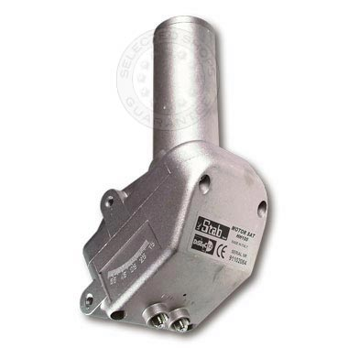ULSALS a dále zadáme souřadnice (zeměpisnou délku a šířku) místa instalace přijímací antény.

Existují možnosti natáčení antény ručně směrem východně/západně, nastavení východních/západních limitů a nastavené referenční satelitní pozice. Pro nalezené referenční pozice systém USALS samočinně nastaví anténu na pozici nově zadaného satelitu.

**Provozní zkoušky USALS**

Provozní zkoušky systému USALS v praxi ukázaly jeho přednosti v porovnání se systémem DISEqC 1.2. Všechno co je potřebné udělat je nastavit anténu na jeden satelit. Nastavení antény na další satelity se uskuteční automaticky po zadání jejich pozice na orbitální dráze.

STAB dodává motory H-H pro průměry antén 100 cm a 120 cm.

Nejsme informováni, zda již v našich podmínkách některý uživatel měl možnost seznámit se v praxi se systémem USALS, nebo zda některý obchod satelitní techniky nabízí systém USALS (uvítáme reakci případného uživatele USALS).

Menu digitálních přijímačů, které mají původ v Koreji a které jsou na našem trhu k dostání, mají již odvolávky v menu na dílčí menu USLALS. Nemůžeme ovšem potvrdit, zda jsou vybaveny příslušným softwarem.

Mechanickým provedením jsou motory H-H, ovládané systémem USALS, shodné s motory H-H DISEqC 1.2.

Motory DISEqC 1.2 v provedení HH 100 a H -H 120 STAB nabízí náš trh, najdeme je např. v nabídce firmy Přijímací technika, Praha.

**Parametry STAB H-H 100**

- STAB H-H 100 je možné provozovat s anténou do průměru 100 cm, hmotnost antény 12 kg – ovládání pomocí systému DISEqC 1.2

- odběr proudu: v klidu 30 mA, při otáčení 190mA, start 350 mA,

- rychlost otáčení 13V=1,2°/s, 18V=1,8°/s

- rozsah otáčení: – 62°

- pracovní teplota: - 40°až + 80°

Podobný systém se stejnými parametry nabízí systém Mascom Sky Master pro některé přijímače NOKIA. Ovládání probíhá pomocí DISEqC po koaxiálním kabelu, maximální průměr antény je 100 cm.

Systém **STAB H-H 120** – údaje jsou shodné s údaji motoru DISEqC H-H 100.

H-H 120 je možné provozovat s anténou do průměru 120 cm o váze do cca 17 kg.

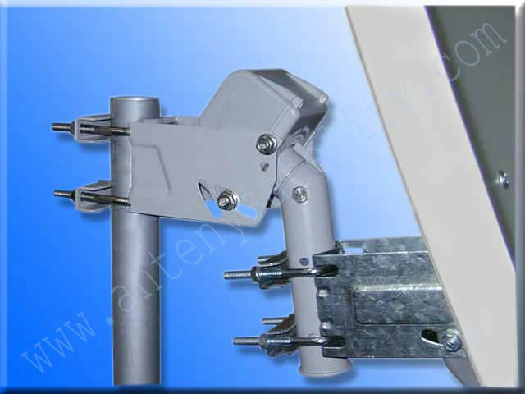**Orientační ceny**

Zájemci o pořízení klasických motorů DISEqC musí počítat s následujícími orientačními maloobchodními cenami:

* **Nokia SatScan** (satelitní vyhledávací a nastavovací systém) – 5990 Kč
* **STAB H-H 100** (zatím bez systému USALS) – 3990 Kč
* **Mascom ScanMaster** (obdobný systému STAB H-H 100) – 3990 Kč
* **STAB H-H 120** (zatím bez systému USALS) – 4990 Kč

Ceny systému USALS, pokud se někde bude tento systém na našem trhu nabízet, nám zatím nejsou známy. V případě nějaké změny připravíme další informace.

Podrobnější údaje o motorech STAB H-H 100 a H-H 120 USALS se dají získat na internetové adrese: **www.stab-italia.com**